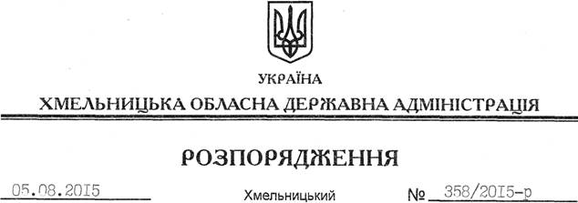

Про затвердження висновку на відповідність проектів рішень щодо добровільного об’єднання територіальних громад Конституції та законам України

На підставі статей 6, 39 Закону України “Про місцеві державні адміністрації”, відповідно до статті 7 Закону України “Про добровільне об’єднання територіальних громад”, враховуючи звернення Меджибізької селищної ради Летичівського району від 04 серпня 2015 року № 210/02-20/2015:
1. Затвердити висновок на відповідність Конституції та законам України проектів рішень Меджибізької селищної ради, Волосовецької, Голосківської, Митковецької, Требуховецької, Шрубківської, Ярославської сільських рад Летичівського району “Про добровільне об’єднання територіальних громад” щодо добровільного об’єднання територіальних громад селища Меджибіж, села Ставниця Меджибізької та сіл Голосків, Русанівці Голосківської; Волосівці Волосовецької; Митківці Митковецької; Требухівці, Головченці, Лисогірка Требуховецької; Шрубків, Западинці Шрубківської; Ярославка Ярославської сільських рад Летичівського району в об’єднану Меджибізьку селищну територіальну громаду з адміністративним центром у селищі Меджибіж Летичівського району (додається).
2. Контроль за виконанням цього розпорядження залишаю за собою.

Голова адміністрації М.Загородний

